南インディアナ日本人補習校、南インディアナ大学
留学プログラムの紹介
南インディアナ日本人補習校
校長 大和美津子

南インディアナ日本人補習校留学プログラムは2010年夏に始まり、今回の2024年の募集が15年目になります。これまで44人の方々がこのプログラムに参加され、週日は南インディアナ大学で学びながら、土曜日は南インディアナ日本人補習校で子どもたちに教えていただいています。
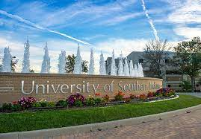
ここでは、このプログラムの魅力をご紹介します。

入学手続きが簡単で、安心
このプログラムの魅力は、米国の大学や大学院で学び学位を取得したい、米国の生活を体験したいと思っている人にとって、入学手続きが簡単で安心して進められることです。
米国の大学で学びたいと思っていても、一体何から始めてよいのか、手続きはどうすればよいのか、どれだけ学費が必要なのか、学生として米国に長期滞するためのビザ取得はどうすればよいのか、どこに住めばよいのか、実際にやっていくことができるかどうか、わからないことや不安が多いと思います。南インディアナ日本人補習校は、州立南インディアナ大学により運営されていて、補習校と大学が連携し、留学生の皆さんが安心して大学に入学できるようスムーズに手続きができるようになっています。
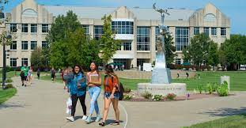
これまで受け入れた44名の留学生のうち、2021年に入学された2名の方、2022年に入学された1名の方、また202３年に入学された４名の方、合計７名の方々が現在も大学で学びながら本補習校で教えています。ほかの3７名の方々は大学あるいは大学院を修了し日本に帰国したり、米国に留まり就職したりしています。
どの人も大学での学問に励み、補習校で教えることを毎週楽しみ、安心して留学生活を送っています。
授業料等が免除され給費が払われます
本プログラムでは授業料が免除され、給費が支払われます。
学士履修の場合（202４－202５年見込み）。
USIが支払う項目 | 費用
授業料と課税対象外費用 学士コース単位年間最大30単位 | $21,817
給費 | ＄8,500
ユニバーシティサービス費 | ＄90
2020年度合計年間見込み | ＄30,407
修士履修の場合は、2年間で修士学位を取得するのに必要な1年分の最大単位数分の18単位分＄15,756が免除され、上記の給費・ユニバーシティサービス料が支払われます。修士履修の上記合計年間実績額は＄24,346です。
TOEFLの点数が入学基準点に満たない場合通常半年から1年間IEP（集中英語講座）で学んでから学士や修士を履修します。その際2025年春学期＄5,900が免除され、2024年秋学期分＄5,900はご本人の負担になります。集中英語講座履修の場合の上記合計年間実績額は＄14,430です。

ご本人の負担額
学士・修士を履修される方の年間ご本人負担費用は以下の通りです。
（202４－202５年見込み）。
項目 | 費用
教科書教材費 （個人により異なります） | ＄720
諸費用（申請費、入学費等） | ＄1,905
大学アパートの住居費（12か月分。光熱費を含みます） | ＄7,842
健康保険費 | $1,963
食費（12ヶ月分 フルミールプランのとき） | ＄2,600
諸費用 | ＄2,000
税金（個人により異なります。）
2023年度合計年間見積り額 | ＄22,262＋税金
IEP（集中英語講座）を履修する方の年間負担費用は、2024年秋学期授業料＄5,900がご本人の負担になるため、上記見積額は＄26,353です。
なお、上記以外の日常の諸費用、日本から米国に来るための航空運賃、留学中に日本に一時帰国するときの航空運賃、旅行、TOEFL, ビザなど、ここに述べられていない全ての費用はご本人負担になります。

費用は通常留学の約3分の1
本留学プログラムを通常留学と比べますと以下のようになります（「学士履修」の場合。）
 | 通常留学（＄） | 本プログラム（＄）
授業料・諸費用 | ＄21,817 | 0
教科書代 | ＄720 | ＄720
諸費用（申請費、入学費等） | ＄1,905 | ＄1,905
健康保険費 | $1,963 | $1,963
住居費 | ＄7,842 | ＄7,842
食費 | ＄5,232 | ＄5,232
給費 | 0 | －＄8,500
ユニバーシティサービス料 | ＄90 | 0
合計 | ＄39,569 | ＄9,162

上の表からおわかりのように、通常に留学したときのおよそ4分の1の学費ですみます。これは、留学生の皆さんに本校で年間47日間教えて頂く代わりに、学費が免除され、さらに給費を留学生の皆さんにお支払いしているからです。住居費は、本プログラム留学生は大学職員とみなされ職員アパート代が適用されます。上記食費は大学食道でのフルミールプランの場合で、自炊の場合は経費削減ができます。
上記留学生費用のほかに、米国への渡航費用、日常生活費などその他の諸費用は留学生のご本人の負担になります。
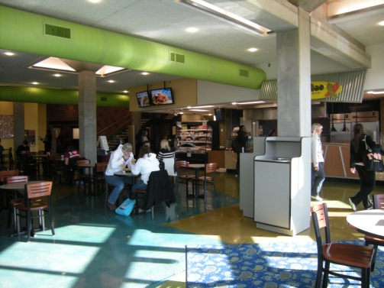

多彩な履修分野
米国留学の夢を持つ人にとっての魅力は、米国の大学でアメリカ人の学生とともに、自分の希望する分野を英語で学び、英語で知識を吸収し、英語力を身につけるということです。インディアナ州には5つの州立大学がありますが、南インディアナ大学は州南部の学問の府で、11,000人の学生が学んでいます。これらの学生はインディアナ州内からは勿論、近隣のケンタッキー州、イリノイ州のほか米国内のいろいろな州から来ていて外国からの留学生も多数います。
南インディアナ大学学士課程には、ビジネス、リベラルアーツ、サイエンス＆エンジニアリング、看護衛生の4つの学部があります。各学部では以下の学問ができます。
学部 | コース
ビジネス | 会計学、ビジネス経営、ビジネス教育、コンピューター情報、コンピューターサイエンス、経済学、財政学、管理、マーケティング
リベラルアーツ | 芸術、コミュニケーション、英語、歴史、現代言語と古典言語、パフォーミングアート、哲学、政治学、心理学、ソーシャルワーク、社会学、考古学、法学
サイエンス＆エンジニアリング | 生物学、化学、エンジニアリング、地質学、数学、物理学、体育、教師教育
看護衛生 | 歯科衛生士、歯科衛生学、診断医療音波学、食物栄養、ヘルスサービス、  看護学、作業療法学、作業療法助手学、X線技術学、呼吸療法学
修士課程には、以下の課程があります。
ビジネス、コミュニケーション、教育、健康、産業管理、リベラルスタディー、作業療法学、公共管理、看護、ソーシャルワーク
本プログラムは2年で学士や修士の学位を取得するものですが、そのために日本の大学で取得した単位や学位を南インディアナ大学が認定しています。日本で取得したものとかけ離れた分野を学ぶ場合、認定単位が不足し、取得必要単位数が増えたり、学業期間が長くなったりすることがありますので、専攻を決める際には大学アドバイザーと相談する必要があります。
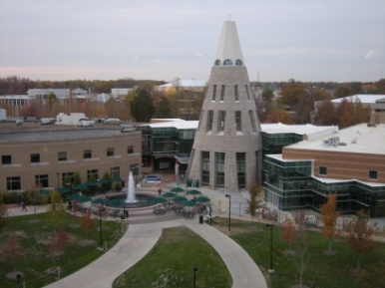

米国で働く機会の可能性
F1ビザ所持の場合、大学を卒業するときにOPT(Optional Practical Training)ビザを、J1ビザ所持の場合は、Academic Trainingビザを申請でき、認められるとOPTの場合12ヶ月間、ATの場合18ヶ月間延長して米国に滞在でき自分の専攻に沿った職業に従事することができます。本校で勤務された先生方の多くは卒業後日本に帰国されていますが、米国に留まって働いている先生もいます。希望されれば、卒業後米国で働く機会のチャンスもあります。

快適な学生生活
大学のキャンパス内に学生や大学職員のためのアパートがあり、教室まで徒歩で行くことができます。アパートは、１戸を4人で共有するタイプと2人で使用するタイプがあります。各寝室にはバスルームそれそれ設備されています。
大学にはカフェテリアがありそこで食事ができますが、アパートにはキッチンがあり、冷蔵庫やオーブンなどがあり自分で料理をすることができます。
食材は簡単なものはアパートそばのコンビニで買うことができますが、自炊をする学生は、大学から車で約5分のところにあるユニバーシティ・ショッピングセンターに行きます。そこにはウオールマートを初め各種の店舗群、レストラン、銀行、医院、ホテルがあり日常生活に必要な物品のほとんどを入手することができます。ウオールマートでは、日本のお米と同じカリフォルニア米や醤油、豆腐、枝豆、春巻き、カップラーメンなども購入できます。
このショッピングセンターには16のスクリーンを持つスタジアム形式のシネマコンプレックスもあります。アパートや大学からはバスが週日出ていてエバンズビル市内のほとんどの場所に行くことができます。バス代はどこまででも学生は片道75セントです。
土曜はアパートからのバスはないので、朝は補習校が乗り合いタクシーを出しています。帰路は、土曜にバスが運休になるショッピングセンターからアパートの区間についてのみ本校がタクシーを出しています。
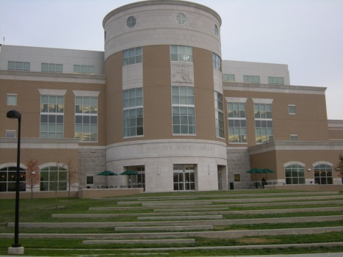

豊富な留学生のためのプログラム
大学では外国からの多くの留学生のお世話や相談のためのインターナショナル・プログラムズ・アンド・サービスがあります。ここでは文化交流理解のための楽しいイベントを催すほか、アメリカ人の友人を希望する留学生のために、外国文化に関心を持つアメリカ人の友人も探してくれます。2人で互いの言葉を学び合い、友人の輪が広がっていきます。アメリカ人の家族と交流したい人のためには、ホストファミリーの世話もしてくれ、アメリカの家庭についても知ることができます。
インターナショナル・スチューデンツ・クラブでは、州内の百万都市インディアナポリスまでの一泊二日のバス旅行を計画してくれます。40人以上の学生が1台のバスに乗りインディアナポリスまで行き、ダウンタウンにあるドームスタジアムで大学フットボールを観戦したり、大きなショッピングモールでの買い物を楽しみます。費用は学生団体割引で格安です。感謝祭の休日には、シカゴまで三泊四日のバス旅行があり、高層ビルに上ったり、高層ビルの谷間のブランド店でショッピングしたり、アメリカの大都会を楽しむことができます。

大河オハイオ川の町
大学のある町エバンズビルは人口が11万7千人で、インディアナ州では3番目に大きな町です。近隣の町を入れると都市圏は35万になり、州南部で最も大きな町です。
アパラチア山脈を源流とするオハイオ川大河で、川沿いにピッツバーグやシンシナティのような大都市が発達しました。エヴァンズビルのダウンタウンの横を流れ川の向こうはケンタッキー州になります。この川は隣のイリノイ州カイロでミシシッピー川に合流し、ミシシッピー川はメキシコ湾に注いでいます。
エヴァンズビルは1812年に築かれ、1847年に市として認可されました。第二次大戦中はオハイオ川河岸で戦車上陸用の船が、現在のエヴァンズビル空港そばでは戦闘機が建造されたこともありました。
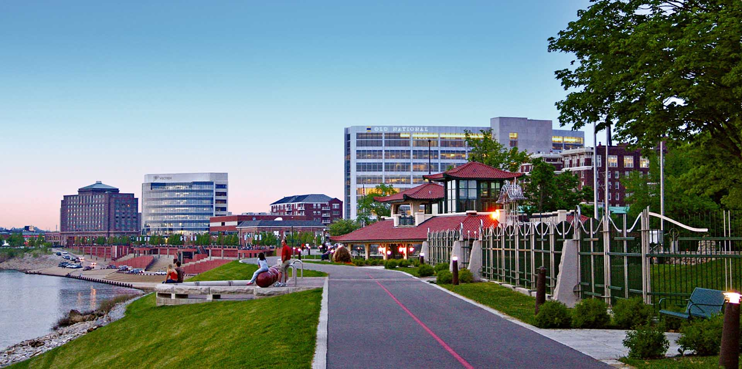
ダウンタウンのオハイオ川川沿いはリバーサイドとして整備され、夕暮れ時には川を眺めながら散歩したり、ジョギングを楽しんだりする人たちが行き交います。川に面して、銀行やホテル、企業の近代的な高い建物が立ち並び、ビクトリーシアターやザ・センターなどの劇場ではエヴァンズビル交響楽団の演奏やバレエを楽しむことができます。
ワシントンショッピングモールは州で最初の屋内ショッピングモールで、このモールのほかに、もう一つショッピングモールがあるなど、市内各所にスーパーマーケット、レストラン、多種多様の店があり、市民は安全な日常生活を楽しんでいます。

かけがえのない場所、補習校
留学生の皆さんは、大学で学ぶことを主たる目的として来て頂いていますが、補習校で教え始めると、毎週土曜の補習校で子供たちに教えることが楽しみで待ち遠しいほどになります。補習校は学校というイメージから、1教室に数十人の生徒の教室を想像しがちですが、本校は小学1年から高校生までで全校52人、先生の数は12人、1教室には平均5名と少人数クラスです。小さな学校ですので、どの生徒も先生も互いによく知っていて、皆大きな家族の一員です。
昼食時間は先生も生徒も全員一緒に楽しく食事をします。生徒の弁当は、お母さんが週一回のために丹精こめて作ってくれたおいしそうなお弁当です。昼休み時間は、大きい子どもが小さい子どもの面倒を見ながら、一緒におにごっこやドッジボールをして過ごしています。冬には雪が降り、雪合戦です。
図書室には日本語の図書がたくさんあり、子どもたちは毎週図書を借りて家で読むことを楽しみにしています。百科事典や図鑑など、授業に役立つ資料も豊富です。
補習校には楽しい行事もたくさんあります。春は、全員で遠足に行きます。リンカーンが7歳から21歳まで過ごした農場や、鳥類図鑑で有名なオーデュボンにちなんだ州立公園、ロバート・オーエンがユートピアを築こうとした壮大な実験場ニューハーモニーにいったり、トヨタの工場見学に行って車が作られる工程をみたりしたします。
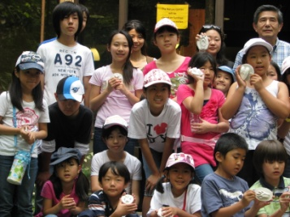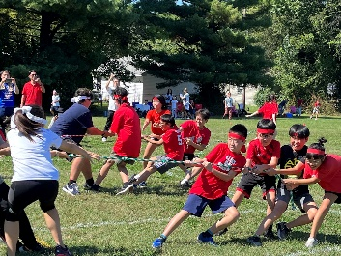
秋には運動会があり、生徒、教員、保護者が、綱引き、玉いれ、リレーなどをともに楽しみ力を合わせて、赤組白組に分かれて戦います。その光景はまるで日本の運動会のようです。冬には学習発表会があり、生徒は劇や、調べたことを発表し、1年の最後の授業日を皆で楽しみます。1月には、書初めを楽しみ、できた作品は廊下に展示します。
子どもたちは月曜から金曜までアメリカの現地校で英語による勉強をしていますが、土曜日には週1回の補習校を楽しみに、元気に保護者の皆さんの自家用車で通学しています。中には片道2時間以上かけて近隣のケンタッキー州やイリノイ州からして通学している子どもも少なくありません。
子どもたちが補習校に通学するのは、ただ楽しいからではありません。これらの子どもたちは数年間のアメリカ滞在を終えると日本へ帰国します。補習校は、これらの子どもたちが帰国した後も日本の学校で遅れることなく、十分についていくことのできる基礎学力をつけてあげる場です。幸いにも、本校は少人数ですので生徒により多く触れ合うことができ、子どもの力に応じた指導をし易く、私たちはそれぞれの子供の持っている力を伸ばしてあげることができるように努力しています。勉強熱心な子が多く、さまざまな意見や考えが教室を飛び交います。子どもたちの色んな考えを知り、疑問を一緒に考え、教えることができます。子どもたちの勉強への興味がますます高まるように工夫し、新しいことをわかりやすく教える、わかりやすい授業を心がけています。 補習校は、教師も生徒も熱情を持って教え、学び、一日一日を楽しく、充実して送ることができる場です。
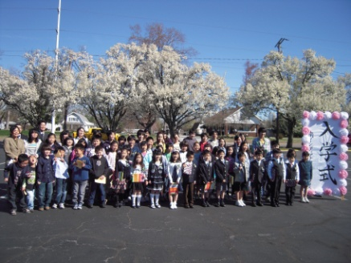
プログラム参加者の声
私にとって補習校での授業は癒されるひと時です。もともと子供たちや教育に関心がありましたのでこのプログラムに応募しましたが、教育現場とアメリカ生活を一度に体験することが出来て幸せです。アメリカの現地校に長く通っている生徒はアメリカナイズされていて自由な感じですし、日本から来たばかりの生徒は日本のきちんとしたスタイルで授業を受けています。私のルームメイトはアメリカ人です。生活と補習校の両方でアメリカと日本の違いを体験しています！（Aさん）

補習校で働きながら、大学に通え、学費が免除されますし、ＥＳＬへの入学制度があるので語学力が足りなくても、現地で補えることが魅力です。（Bさん）

英語を学ぶ機会を十分に与えられます。補習校の子どもたちや、保護者の皆さんの協力を十分に得ることができ、先生方にはいろいろと気にかけて頂いています。（Cさん）

子供たちに勉強を教えながら、自分も大学で学べ、少ない費用負担で大学生活が送ることができて満足しています。（Dさん）
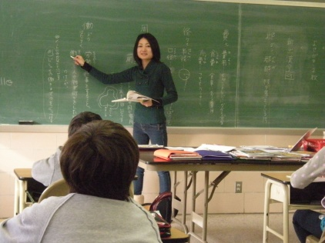

応募方法と募集締切日
別添「2023 年度南インディアナ補習校南インディアナ大学留学プログラム募集要項」をお読みのうえ、「申込用紙」に記入し、「志望動機エッセー（英文500字）」とともに2023年2月23日までに下記メールアドレスまで送付して下さい。2023年度は5～6名を募集します。 皆さんの留学プログラムへの応募を心よりお待ちしています。

お問い合わせ先：
Southern Indiana Japanese School, Attn. Mitsuko Owa
c/o Faithway Baptist Church, 3635 Pollack Ave., Evansville, Indiana, USA 47714
Mitsuko.owa@toyota.com
TEL: 011-1-812-471-1210 （日本から直通）

